1. 对南开大学图书馆的网页进行Post和Get请求的调研：

Post请求：

搜索关键词“数据库”：

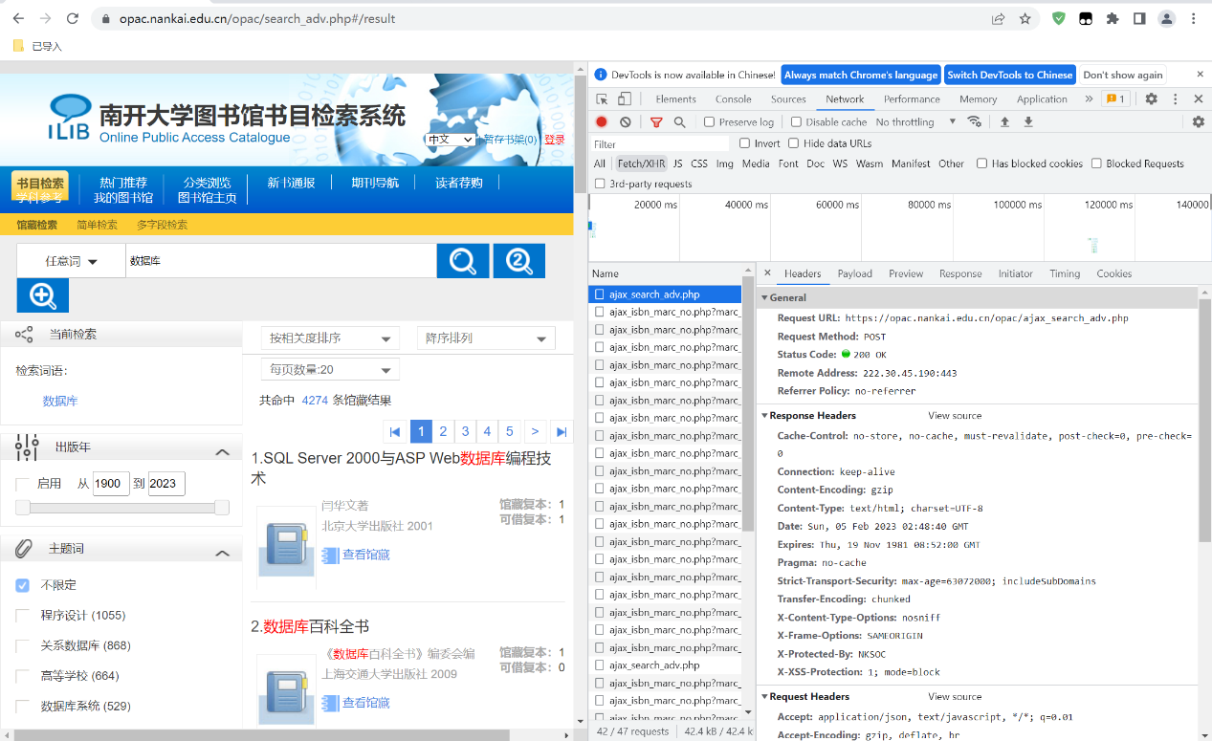

Fetch/XHR查看数据包：

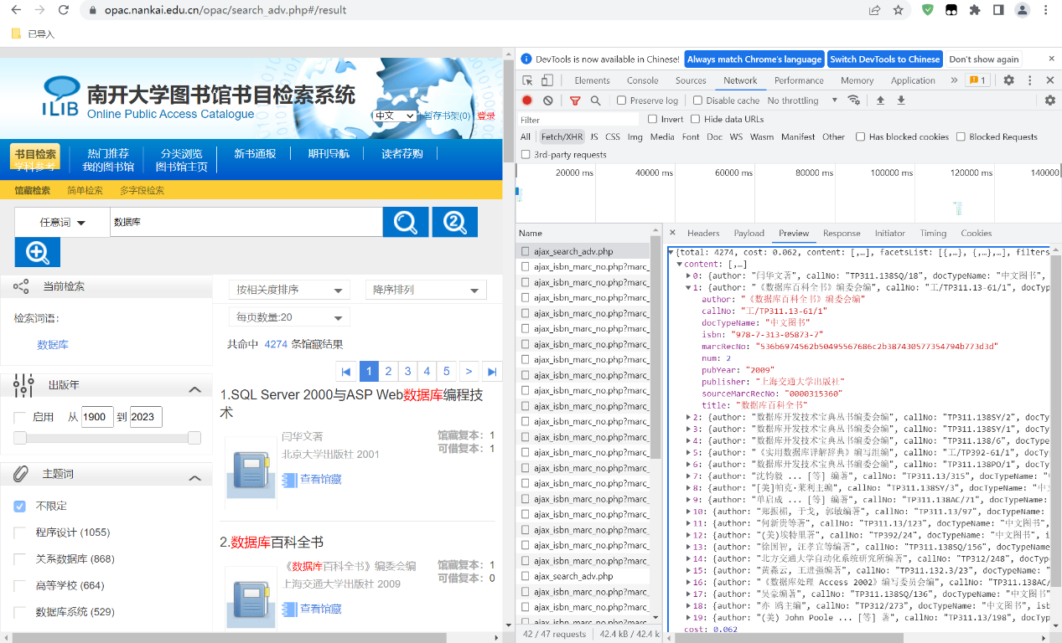

Get请求：

查看“借阅趋势”相关的Get请求：

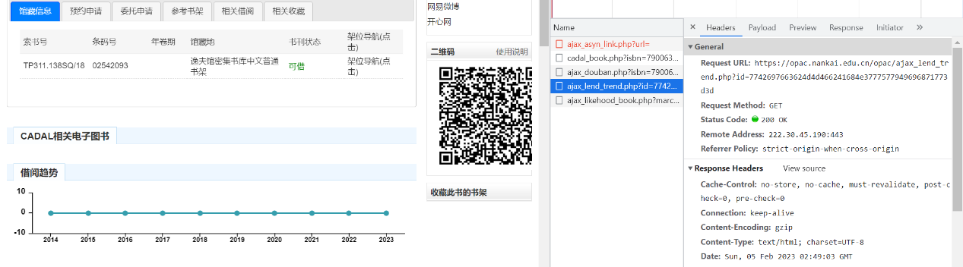

数据包：

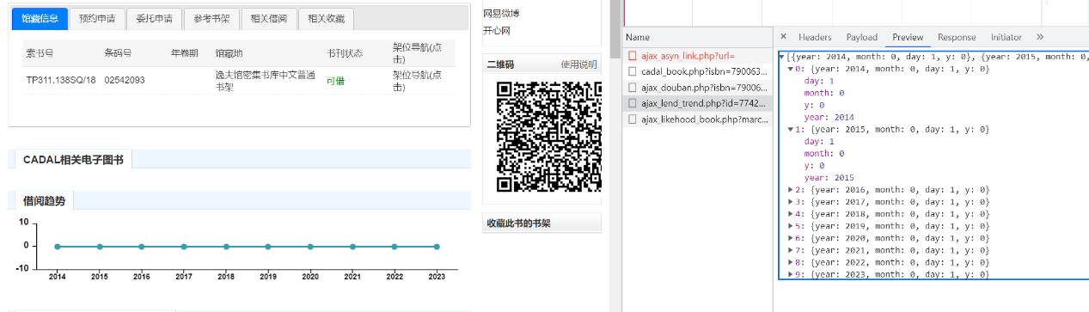

1. 对南开大学图书馆书目检索网页的三种Jquery事件：

2.1 hide事件，隐藏菜单栏：

响应前：

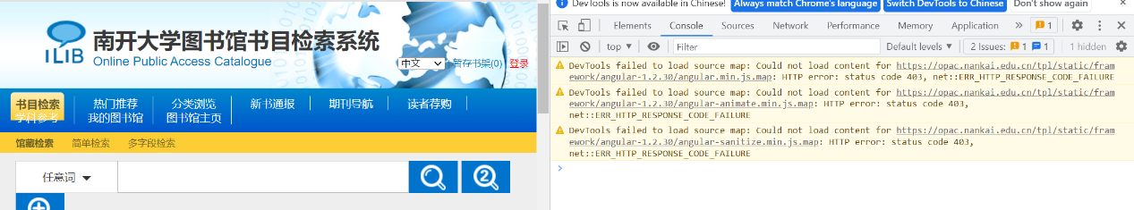

响应后：

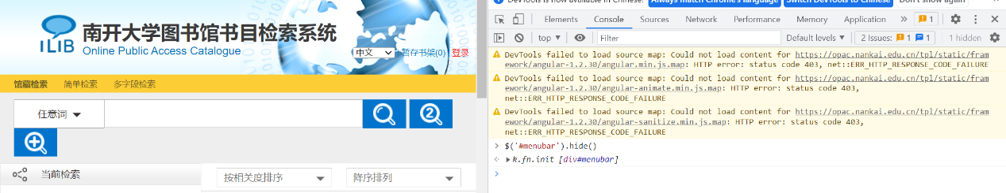

* 1. focus事件，点击后输入框变成红色：

响应前：

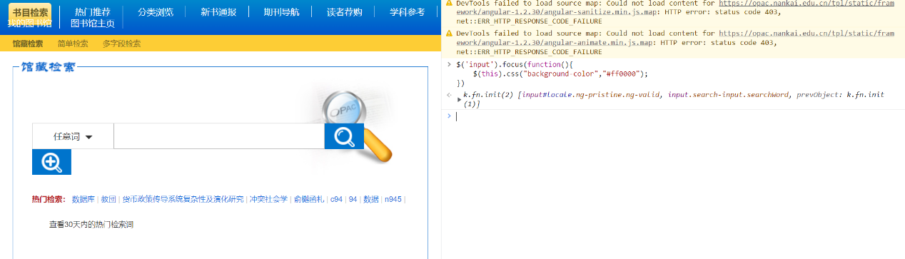

响应后：

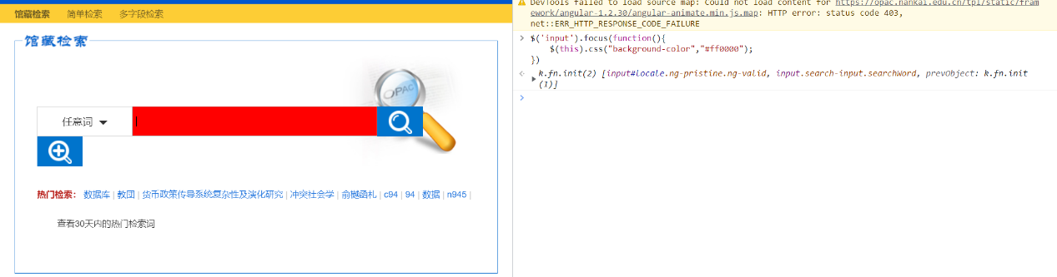

* 1. mouseenter事件，鼠标移动到菜单栏触发提示：

响应前：

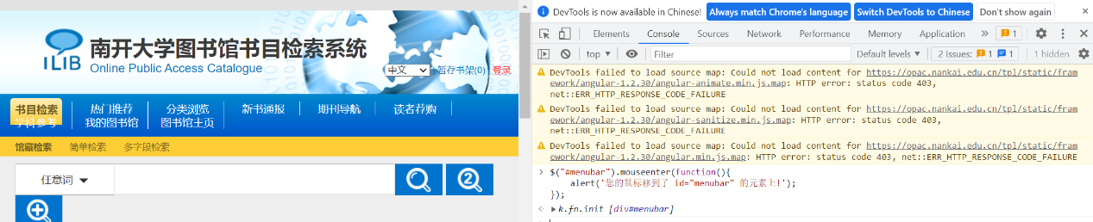

响应后：

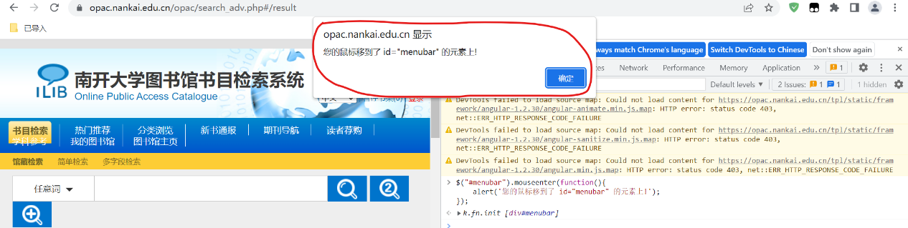

1. 浏览器插件，

功能：打开b站主页后，自动获取首页推荐的第一个视频标题，以对话框形式弹出显示，单机对话框按钮后跳转至视频播放页。

代码：

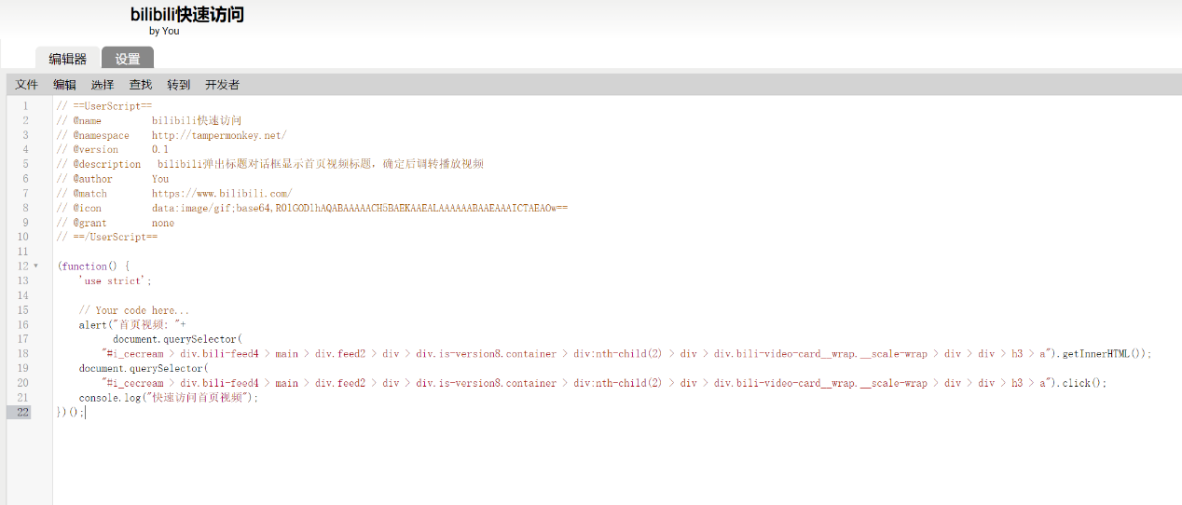

效果：

打开网页出现弹窗：

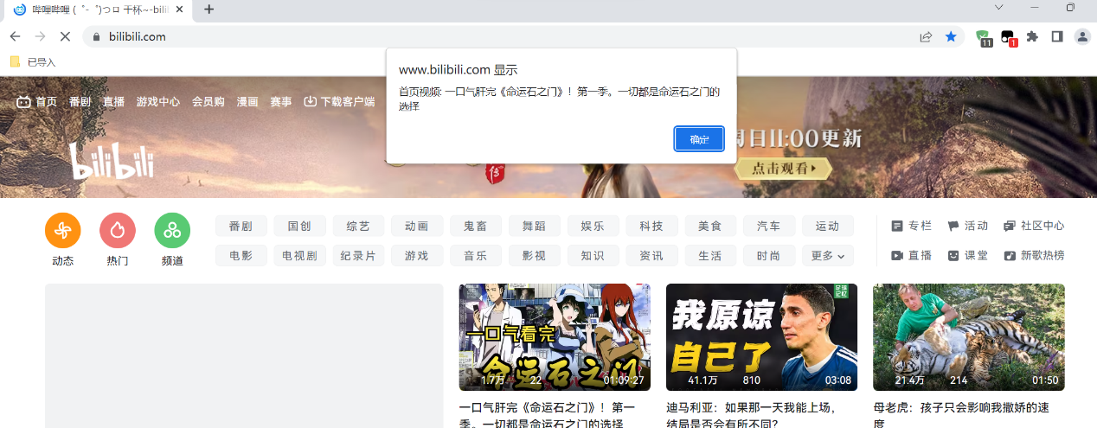

跳转至视频页面：

